INDICAÇÃO Nº / 2026

Indico dedetização nos bairros Jardim Casa Verde e Jardim Fantinatti

EXCELENTÍSSIMO SENHOR PRESIDENTE DA CÂMARA MUNICIPAL DE SUMARÉ,

Nos termos do art. 214 do Regimento Interno da Câmara Municipal de Sumaré, solicito a Vossa Excelência o envio desta Indicação ao Excelentíssimo Senhor Prefeito Municipal de Sumaré, para dedetização nos bairros Jardim Casa Verde e Jardim Fantinatti.
A presente solicitação justifica-se em razão das ocorrências e reclamações relacionadas à presença de pragas nessas localidades, sendo importante a adoção de medidas preventivas e de controle para garantir melhores condições de higiene, segurança e qualidade de vida à população.
São essas as razões da presente INDICAÇÃO.
Aproveito a oportunidade para reiterar meus votos de elevada estima e consideração.

Sala das Sessões, 24 de Agosto de 2.026

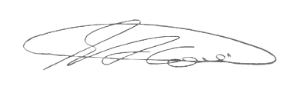

SEBASTIÃO ALVES CORREA
TIÃO CORREA – Vereador/PSDB

